Bogotá, 08 Mayo de 2020

Señores:

**Corporación universitaria Unitec**

Por medio de la presente solicito de manera formal realizar los niveles de Ingles (1 -6) de manera Virtual correspondientes al programa de diseño gráfico, el cual estuve cursando hasta NOVENO semestre en el segundo periodo de 2017. Esto por motivos tanto personales como familiares por los cuales no puedo estar en Bogotá. Actualmente para finalizar la carrera me faltan únicamente estos niveles y la opción de grado, por esto agradecería mucho que me puedan colaborar. Adicionalmente, si es posible tomar estos niveles de manera virtual quisiera saber cuánto sería el costo por cada nivel y de qué manera me podría vincular nuevamente a la universidad.

Atentamente,

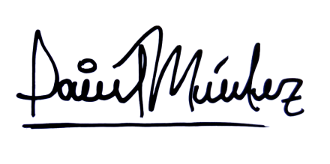

**­­­______________________________**

**Daniel Méndez Cerón**

Estudiante Diseño Gráfico Profesional

Cod: 66102054